Révision Matière TOP801 Respect des règles et des normes d’éthique d’intégrité

1)- Quelle est la différence entre éthique et morale ??
Morale : Ensemble de règles d’action et des valeurs qui fonctionnement comme une norme dans une société
Sources Morale : Religion, sens du devoir, justice.
Ethique : Etude philosophique du comportement moral, de la prise de décision morale.
Types : Ethique professionnelle, éthique environnementale, éthique politique
Comparaison :
Morale : elle est extérieure à l’individu, elle nous interpelle avec autorité (effet religieux)
Ethique : elle part de notre intérieur.

2)- Définir la déontologie
Ensemble de devoirs qui s’impose à des professionnels, sert à faciliter la relation entre eux.
La déontologie définit aussi le droit d’un professionnel.

3)- Quels sont les principes fondamentaux de la charte d’éthique et de déontologie universitaire ?
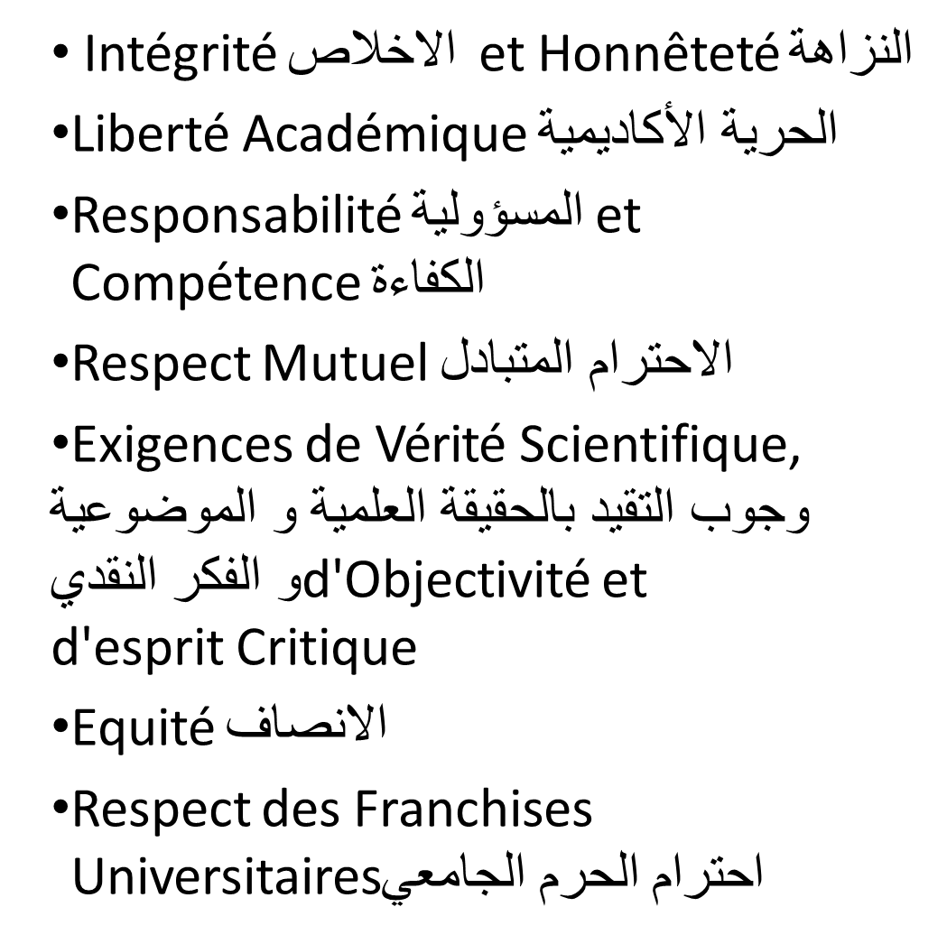

4)- Qu’est ce que vous voyez comme le droit le plus important de l’étudiant dans la charte universitaire ?
Formation de qualité.
5)- Qu’est ce que vous voyez comme le devoir le plus important de l’étudiant dans la charte universitaire ?
L’étudiant ne doit jamais frauder ou recourir au plagiat.
6)- Qu’est-ce que vous voyez comme le devoir le plus important de l’enseignant dans la charte universitaire ?
L’enseignant doit faire preuve de conscience professionnelle dans l’accomplissement de ses taches universitaires.
7)- Qu’est-ce que vous voyez comme le droit le plus important de l’enseignant dans la charte universitaire ?
L’enseignant doit bénéficier des moyens pédagogiques et scientifiques nécessaires qui lui permettent de se consacrer pleinement à ses taches.

8)- Quelles sont les parties fondamentales qui constituent le règlement intérieur d’une entreprise ?
a) Conditions générales du travail
b) Hygiène et sécurité
c) Discipline

9)- Qu’est-ce qu’on trouve dans la partie ‘’ Conditions générales du travail ‘’ ?
Recrutement, cessation de la relation de travail, durée de travail, absence, heures supplémentaires, repos légaux, travail de nuit, congé payés, modes de récupération de pertes de journées, normes de travail.

10)- Définir la propriété intellectuelle
) les brevets براءة اختراع , comprenant les brevets d’invention, les modèles d’utilité, les dessins et modèles industriels et les brevets de plante 2) le droit d’auteur et les droits connexesحق المؤلف والحقوق المجاورة ; 3) les signes distinctifs علامات مميزة utilisés dans le commerce comme les marques, les indications géographiques, les noms commerciaux et l’habillage commercial; 4) les obtentions végétalesأصناف نباتية ; 5) les schémas de configuration de circuits intégrés; qui doivent être protégés par la loi
11)- Quels sont les deux types de propriétés intellectuelles ?
Droit d’auteur
Propriété industrielle

12) – Quelle est la différence entre les deux ?
Droit d’auteur : écrire un livre, peigner un tableau, composer la musique
Propriété industrielle : agricole, extractives ‘parfums’, design d’une voiture, etc.
13)- Par quel moyen peut-on protéger un dessin et un modèle industriel ??
Dessin : droit d’auteur
Modèle industriel : propriété industrielle (brevet d’invention).

14)- Définir le plagiat
Le plagiat se produit lorsqu’une personne présente un travail comme étant le sien alors qu’il provient d’une autre personne, intentionnellement ou non.

15)- Quels sont les 5 types de plagiat ?
Le plagiat direct
.L’achat du travail d’autrui
.L’auto-plagiat
.La paraphrase sans citation
.Le copier-coller

16)- Qu’est-ce que c’est que la plagiat direct ?
Le plagiat direct est la forme de plagiat la plus évidente. Cela signifie que vous prenez les idées ou le travail de quelqu’un d’autre et les revendiquer comme étant les vôtres sans citer l’auteur. Même si vous supprimez ou modifiez quelques mots ici et là, si la majorité de la structure et des mots est la même.

17) Quel est la différence entre plagiat direct et plagiat copier-coller ?
Copier coller des paragraphes de sources différentes sans les citer. Plagiat direct copier coller intégral sans citer la source unique.
18)- Quelles sont les étapes à faire pour éviter le plagiat ?
a)-Enregistrez les sources avec lesquelles vous faites la rédaction.
b)- Citez à la fin de chaque paragraphe ou paraphrasez et ajouter les références entre crochets.
c)- Surligner le texte présentant des idées qui ne sont pas les vôtres (à paraphraser) lors de la rédaction.
d)- Utiliser le logiciel anti-plagiat pour réduire le pourcentage de plagiat.

